**DISEÑO GLOBAL**

**6.1 Plan de trabajo propuesto: pasos a seguir. Objetivo del sistema a diseñar**

**6.1.1 Representación gráfica del sistema y sus subsistemas.**

Flow general del sistema (Administrador):

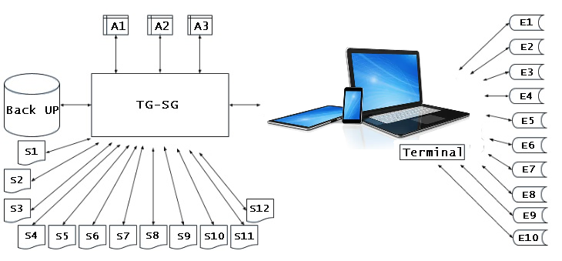

Subsistema Administrativo:

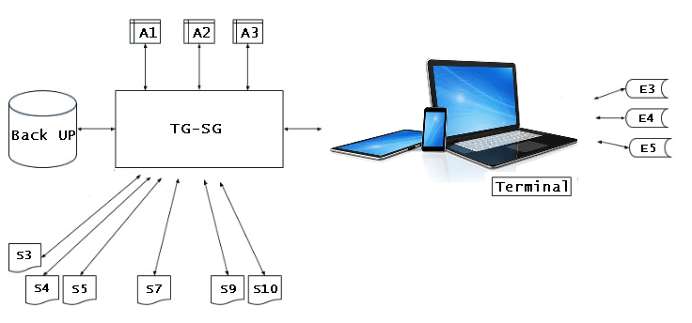

Subsistema de Registro\Logueo de usuarios:

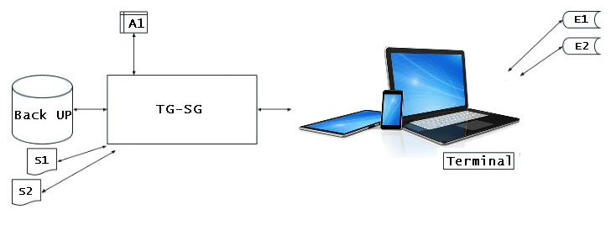

Subsistema de Cobradores:

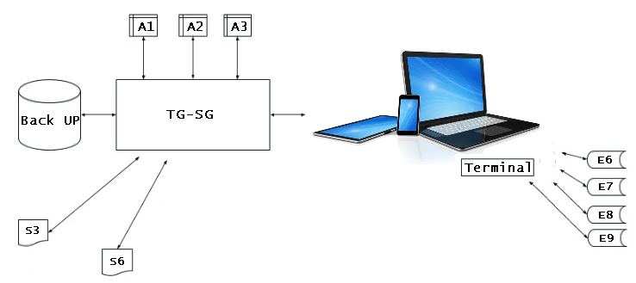

Subsistema de Gerencia:

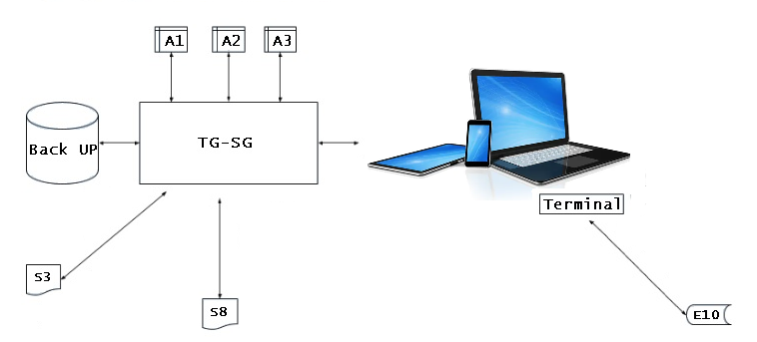

**6.1.2 Descripción de entradas, salidas y archivos.**

Descripción de Archivos:

A1: Objetivo: Registrar todos los usuarios que se van creando mediante WEB dentro de la opción “registro “.

Campos:

* ID
* Usuario
* Perfil
* Contraseña
* Email
* Nombre
* Apellido
* Teléfono

A2: Objetivo: Registrar todos los clientes que no realizan pago electrónico

Campos:

* ID
* Nombre y Apellido/Razón social
* Teléfono
* Dirección
* Correo electrónico

A3: Objetivo: Ingresar las facturas vinculadas a cada cliente

Campos:

* ID
* ID Cliente
* Fecha emisión
* Numero de factura
* Importe
* Fecha vencimiento
* Fecha de cobro
* Estado
* Contactado por
* Cobrador asignado
* Comentarios

Descripción de Entrada:

E1: Objetivo: Registrar un usuario

Campos:

* Usuario
* Contraseña
* Email
* Nombre
* Teléfono

E2: Objetivo: Loguear usuario registrado

* Usuario
* Contraseña

E3: Objetivo: Agregar Cliente

Campos:

* Nombre y Apellido
* Teléfono
* Dirección
* Correo electrónico

E4: Objetivo: Agregar Factura

Campos:

* ID Cliente
* Fecha
* Numero de factura
* Importe
* Fecha Vencimiento

E5: Objetivo: Asignar fecha de cobro

* Calendario – seleccionar fecha

E6: Objetivo: Tomar cobranza

* Botón Asignar

E7: Objetivo: Re coordinar cobranza

* Botón Recoordinar

E8: Objetivo: Registrar motivo de re coordinación

* Mensaje

E9: Objetivo: Confirmar cobranza

* Botón Cobrar

E10: Objetivo: Re coordinar cobranza

* Select Reporte
* Select Estado

Descripción de salidas:

S1: Objetivo: visualizar pantalla Inicio

* Usuario
* Contraseña
* Iniciar sesión
* Registrarse

S2: Objetivo: Registrar usuario

* Usuario
* Contraseña
* Correo electrónico
* Nombre
* Apellido
* Teléfono
* Registrarse

S3: Objetivo: Herramientas del sistema

Administrador

Administración

* Clientes
* Facturas
* Contactabilidad

Cobranzas

* Cobradores

Gerencia

* Reportes
* Usuarios

S4: Objetivo: Visualizar pantalla de gestión de clientes

---------------------------------------------------------------------------

Administrador

Administración

* Clientes
* Facturas
* Contactabilidad

Cobranzas

* Cobradores

Gerencia

* Reportes
* Usuarios

---------------------------------------------------------------------------

* Cerrar sesión
* Buscar
* Agregar Cliente
* ID Cliente
* Nombre y Apellido
* Dirección
* Correo electrónico
* Guardar
* Eliminar

S5: Objetivo: Visualizar pantalla de gestión de facturas

---------------------------------------------------------------------------

Administrador

Administración

* Clientes
* Facturas
* Contactabilidad

Cobranzas

* Cobradores

Gerencia

* Reportes
* Usuarios

---------------------------------------------------------------------------

* Cerrar sesión
* Buscar
* Agregar factura
* ID Factura
* ID Cliente
* Fecha de emisión
* Numero de Factura
* Importe
* Fecha de vencimiento
* Fecha de cobro
* Estado
* Contactado por
* Cobrador asignado
* Comentario
* Guardar
* Eliminar

S6: Objetivo: Visualizar pantalla de gestión de cobradores

---------------------------------------------------------------------------

Administrador

Administración

* Clientes
* Facturas
* Contactabilidad

Cobranzas

* Cobradores

Gerencia

* Reportes
* Usuarios

---------------------------------------------------------------------------

* Cerrar sesión
* Buscar
* ID Factura
* ID Cliente
* Dirección
* Fecha
* Numero de factura
* Importe
* Estado
* Asignado a
* Asignar
* Motivo re coordinación
* Re coordinar
* Cobrar

S7: Objetivo: Visualizar pantalla de gestión de cobranzas

---------------------------------------------------------------------------

Administrador

Administración

* Clientes
* Facturas
* Contactabilidad

Cobranzas

* Cobradores

Gerencia

* Reportes
* Usuarios

---------------------------------------------------------------------------

* Cerrar sesión
* Buscar
* ID Factura
* ID Cliente
* Fecha
* Numero de factura
* Importe
* Teléfono
* Correo electrónico
* Fecha de vencimiento
* Fecha de cobro
* Motivo de re coordinación
* Estado

S8: Objetivo: Visualizar reportes

---------------------------------------------------------------------------

Administrador

Administración

* Clientes
* Facturas
* Contactabilidad

Cobranzas

* Cobradores

Gerencia

* Reportes
* Usuarios

---------------------------------------------------------------------------

* Cerrar sesión
* Buscar
* Seleccione reporte
* Seleccione el estado de las facturas
* Generar reporte

S9: Objetivo: Agregar cliente

* ID Cliente
* Nombre y Apellido
* Teléfono
* Dirección
* Correo electrónico
* Cancelar
* Guardar

S10: Objetivo: Agregar factura

* ID Cliente
* Fecha
* Numero de factura
* Importe
* Fecha de vencimiento
* Cancelar
* Guardar

S11: Objetivo: Visualizar pantalla de gestión de usuarios

---------------------------------------------------------------------------

Administrador

Administración

* Clientes
* Facturas
* Contactabilidad

Cobranzas

* Cobradores

Gerencia

* Reportes
* Usuarios

---------------------------------------------------------------------------

* Cerrar sesión
* Buscar
* ID Usuario
* Usuario
* Perfil
* Contraseña
* Correo electrónico
* Nombre
* Apellido
* Teléfono
* Eliminar
* Modificar

S12: Objetivo: Modificar Usuario

* Usuario
* Perfil
* Contraseña
* Correo electrónico
* Nombre
* Apellido
* Teléfono
* Cancelar
* Guardar

**6.1.3 Procesos globales que se generan.**

**Nombre:** Alta de Clientes

Objetivo: Este proceso es el que permitirá la carga de los nuevos clientes, en base al balance semanal que hace la empresa de altas vs bajas de clientes, permitiendo registrar los datos de los mismos para la gestión de cobranzas a partir del alta del servicio.

**Nombre:** Actualización de Facturas

Objetivo: Este proceso será  el encargado de permitir cargar las facturas pendientes de pago de los clientes y modificar los importes de sufrir modificaciones por mora u otros motivos.

**Nombre:** Coordinación

Objetivo: Este proceso va a ser el encargado de gestionar el contacto con los clientes y agendar las fechas de pago coordinadas.

**Nombre:** Asignación de cobranzas

Objetivo: Este proceso permitirá a los cobradores seleccionar y tomar las cobranzas que quieran en base a su criterio, que puede ser en donde se encuentra, o el recorrido que ya tienen diagramado, etc.

**6.1.4 Medios de procesamiento:**

Análisis del grado de necesidad de comunicación.

Determinación de los equipos necesarios para el funcionamiento del sistema.

Siendo que la solución estará basada en un sistema WEB, y que del relevamiento se desprende que la empresa tiene infraestructura tecnológica que supera los requisitos de la implementación, no es necesario adquirir software o hardware mejor al actual.

Descripción de las computadoras del sector administrativo:

Procesador: Intel(R) Core(TM) i5-4590 CPU @ 3.30GHz 3.30 GHz

Memoria RAM: 8 GB

Sistema Operativo: Microsoft Windows 10 - Sistema operativo de 64 bits, procesador basado en x64

Disco Rígido: 2TB

Descripción de los Smartphone de los cobradores (Recientemente actualizados):

Marca: Samsung Galaxy

Modelo: A22

Versión de One UI Core: 4.1

Versión de Android: 12

**Presupuesto**

Costos y beneficios aproximados del Proyecto

Como objetivo nos hemos planteado optimizar los procesos en los cuales nuestra solución intervendrá, para que el costo de la implementación se amortice con los beneficios que obtendrán, reduciendo tiempos de gestión, distancias en los recorridos, y un mejor registro y control de la situación de pago de sus clientes.

Para lograr este objetivo nuestro equipo de especialistas ha puesto en marcha una estrategia de trabajo que se basa en los siguientes ítems, estructurados de manera que permitan un mejor análisis, toma de decisiones, y puesta en marcha.

* Relevamiento detallado de la información: Divido en dos ejes, el primero la recopilación de información, por observación directa, entrevistas, reuniones virtuales, auditoría del sistema actual, de la estructura de la empresa, y sus alcances. Y en segundo lugar el análisis de toda esta información, el desglose de los requerimientos, y la selección de alternativas.
* Diseño: Una vez seleccionada la alternativa que cumple con todos los requisitos que nuestro equipo de trabajo considera óptimos para la solución a implementar, comenzamos a darle forma y proyectar su estética y funcionamiento. Por un lado su apariencia, accesos, pantallas, botones, adaptabilidad a los diferentes dispositivos, etc., para obtener un sistema intuitivo y de fácil uso para el personal de la empresa. Por otro lado se analiza la lógica del proceso, la estructura de la base de datos y sus conexiones, y la funcionalidad de cada herramienta.
* Desarrollo: En este punto nuestro equipo comienza con la codificación, empieza a plasmar y volver tangible el diseño con el desarrollo del frontend y backend, la creación de la base de datos, conexiones y testing. Y para asegurar la funcionalidad de la solución en función del proceso, se mantiene una retroalimentación con el cliente de forma frecuente.
* Informes finales: Se elabora un informe detallado, se confección el manual de usuario, y se hace una presentación completa de la solución, y una capacitación inicial del uso de la misma.
* Implementación: Se hace una carga inicial de los clientes que actualmente no utilizan medios de pago electrónico, se inicializan las facturas con los montos actuales, y se hace la puesta en marcha del sistema.
* Capacitación del personal: Incluye la capacitación a todos los empleados que van a utilizar el sistema. Así como un periodo de asimilación de dos días, en el cual acompañaremos a los empleados para guiarlos en el uso de la solución, y fijaremos conocimientos.
* Seguimiento y Control: Se mantendrán canales de comunicación con el personal que utiliza el sistema para verificar el correcto uso. También se supervisara el funcionamiento del mismo de forma remota, y se realizaran tareas de mantenimiento y análisis de la base de datos. De esta forma comprobaremos si el sistema cumple con lo proyectado.

Ref.: <https://www.cpciba.org.ar/honorarios/page/20>

|  |  |  |  |  |  |
| --- | --- | --- | --- | --- | --- |
| Descripción de Tareas | Cantidad de Personal Involucrado | Horas Trabajadas por empleado | Total de horas por tarea | Valor hora en pesos ($) | Subtotal |
| Relevamiento detallado de la Información | 3 personas | 4 hs | 6 hs | 4.264,52 | $76761,36 |
| Diseño | 2 personas | 4 hs | 12 hs | 4.264,52 | $102348,48 |
| Desarrollo | 2 personas | 4 hs | 20 hs | 4.264,52 | $170580,8 |
| Informes finales | 3 personas | 4 hs | 3 hs | 4.264,52 | $38380,68 |
| Implementación | 3 personas | 4 hs | 3 hs | 4.264,52 | $38380,68 |
| Capacitación del Personal | 2 persona | 4 hs | 2 hs | 4.264,52 | $17058,08 |
| Seguimiento y Control | 1 persona |  |  | Bonificado | Bonificado |
|  |  |  |  |  |  |
| Subtotal |  |  |  |  | $443510,08 |
|  |  |  | IVA 21% |  | $93137,12 |
|  |  |  | Total |  | $536647,20 |

Beneficios del Proyecto

Comunicación: A través del uso del sistema los empleados que se encuentran en la oficina y los que se encuentran en la calle van a poder estar al tanto de modificaciones u observaciones del cronograma diario.

Reutilización de recursos: La utilización del sistema permitirá reducir el tiempo de trabajo del personal encargado de coordinar las cobranzas, mediante una mejor organización, pudiendo aprovechar ese tiempo en otras tareas.

Reducción de costos: Al seleccionar los cobradores las cobranzas que van a realizar en base a criterios como distancias, recorrido del día, se reducirá el gasto en combustible.

Análisis: Poder estar informados de forma online de los valores cobrados, y los pendientes, permite una mejor toma de decisiones. Como también verificar donde puede haber falencias en el proceso y anticiparse a las próximas facturaciones.

Seguridad: El sistema va a permitir que los registros queden resguardados en la base de datos, y a través de perfiles de acceso que solo quienes estén autorizados puedan visualizar la información.

Recursos involucrados

En TECNOGLOBAL contamos con un equipo de profesionales ampliamente capacitados, y con experiencia en trabajos de máxima exigencia, aportando soluciones en cada uno de ellos, acordes a sus necesidades. Nuestro staff está conformado por:

Líder de Proyecto: Es el encargado de presentar el sistema a la empresa, controlar el progreso del proyecto y asignar de forma las tareas en base a los puntos altos de cada miembro del equipo. También busca un equilibrio entre las propuestas de cada uno de los miembros para llegar a la mejor implementación.

Analistas de sistemas: Son los encargados de comprender el proceso actual con el cual se va a trabajar y se busca mejorar, controlar datos, analizar la información relevada, y encontrar los déficit del sistema actual para diseñar la solución acorde a las necesidades planteadas. También son quienes capacitan al personal para el manejo del nuevo sistema.

Analistas Programadores: Son los encargados de codificar el programa utilizando el diseño realizado por el Analista de Sistemas.

Testers: Son los encargados de ejecutar las pruebas sobre el sistema, detectando errores e informándolos, a fin de evaluar el funcionamiento general del sistema y sugerir formas de mejorarlo.

Período de recuperación de la inversión

En TECNOGLOBAL tenemos como meta que nuestras propuestas se vuelvan casos de éxito. Para esto nuestras soluciones no solo deben cumplir con lo proyectado a nivel funcionalidad, sino que también deben generar dependiendo de la índole de estas, una ganancia, o una reducción de costos.

Con la situación actual del país es difícil estimar un periodo de recuperación de la inversión, pero podemos establecer que va a ser rápida, ya que los costos de la empresa aumentan constantemente, con lo cual la reducción de costos se vuelve exponencial desde la puesta en marcha en adelante, y por otro lado, con la inflación los precios actuales se terminan licuando y amortizando con mayor facilidad con los aumentos de facturación.

6.2 Estudio de Factibilidad: Evaluación técnica, económica, operativa.

Factibilidad técnica

Del relevamiento detallado se desprende la viabilidad técnica del proyecto, podemos confirmar que contamos con la capacidad para poder llevar a cabo este proyecto, y que la empresa tiene los recursos tecnológicos y humanos para la implementación.

Desde el punto de vista de nuestro cliente, la implementación le brindará una nueva herramienta de gestión, que va a profesionalizar un proceso sensible, y gracias a que la empresa ya tiene otros sistemas de gestión dispone de los recursos humanos adecuados para ponerlo en marcha, con capacidades para el uso de esta tecnología.

Desde el punto de vista de nuestra empresa, la experiencia y los conocimientos que posee nuestro equipo de trabajo, hacen viable la implementación del sistema.

Factibilidad económica

Tras varias reuniones con el dueño de la empresa, concluimos que se encuentran en condiciones de afrontar económicamente el proyecto, y que los beneficios que esta implementación traerá justifican la inversión.

En nuestro caso consideramos que disponemos de los recursos humanos adecuados para encargarse del proyecto, los valores fueron tomados en base al mercado, sumaremos experiencia, y nos abre la puerta a nuevos proyectos en una empresa que al trabajar en tecnología está constantemente haciendo implementaciones.

Factibilidad operativa

La propuesta formalizará varios de los procesos involucrados, con herramientas dinámicas, lo cual permitirá agilizar el trabajo de los empleados. El periodo de adaptación para el uso del sistema por el usuario va a ser rápido ya que el personal está capacitado en el uso de soluciones digitales; Se los capacitará y explicara en detalle cómo es el funcionamiento del Sistema, cual es el circuito del proceso, y como trabajan las herramientas que utilizaran.

El sistema está hecho para usarlo de forma fácil e intuitiva, lo cual del lado del cliente no traerá dificultades. A su vez se estudia hacer una integración en una segunda etapa con la base de datos de los sistemas actuales, para unificar información.

Conclusión

La viabilidad del proyecto depende de un conjunto de factores, técnicos, económicos, y operativos. Tanto para Telpop S.A como para TECNOGLOBAL el balance de todos estos es positivo.

Por parte de la empresa, cuenta con la capacidad operativa, encabezada por el factor humano capacitado, la capacidad técnica, con una infraestructura preparada, con importantes recursos, y en una coyuntura económica a nivel país que hace que las inversiones sean absorbidas en gran parte por el proceso inflacionario.

En nuestro caso, contamos con los recursos necesarios para la implementación, el interés en el desafío que propone, y la posibilidad de generar un vínculo con la firma para futuras implementaciones, ya que el rubro en el que se maneja tiene exigencias tecnológicas recurrentes.